INFORME DE FISCALIZACIÓN

PLANES DE DESCONTAMINACIÓN ATMOSFÉRICA

EDIFICIO JARDIN DEL SOL

DFZ-2017-3667-IX-PPDA-IA

 | Nombre | Firma
Aprobado | EDUARDO RODRIGUEZ SEPULVEDA
Elaborado | JEANETTE CAROCA OLIVARES

DETALLE DE LA ACTIVIDAD DE FISCALIZACIÓN
FUENTES FIJAS

INFORMACIÓN DEL TITULAR.
Titular | Rut | Identificación de la actividad | Dirección
Comunidad Edificio Jardín del Sol | 56.043.800-9 | Edificio Jardín del Sol | Holandesa Nº700,  Temuco

ANTECEDENTES DE LA ACTIVIDAD.
Instrumento | D.S. N°78/2009 MINSEGPRES, Plan de Descontaminación Atmosférica (PDA) de Temuco y Padre Las Casas.  D.S. N° 8/2015 MMA. Plan de descontaminación atmosférica por MP 2,5, para las comunas de Temuco y Padre Las Casas y de actualización del plan de descontaminación por MP 10, para las mismas comunas.
Tipo de Actividad | _x__ Inspección Ambiental _x__ Examen de la Información ____ Medición y Análisis
Fecha de la Actividad | Organismo encargado | Organismo Participante
26/05/2017 (Acta de Inspección, Anexo 1) | Superintendencia del Medio Ambiente | -

DOCUMENTACIÓN SOLICITADA Y ENTREGADA.
N° | Documento solicitado | Plazo de entrega | Fecha entrega | Observaciones
1 | Informes Isocinéticos de los años 2014 a la fecha, de las calderas de las Torres A y B. | 02/06/2017 | 13/06/2017 | -El titular en su Carta del 13 de junio del 2017 (Ver Anexo 2) entrega informes isocinéticos:  - IGT-230-14, Torre B (Ver Anexo 3)  - IGT-299-14, Torre A (Ver Anexo 4)  - Formularios N°4 resumen medición Informes IGT-314-15 Torre A e Informe IGT-315-15 Torre B (Ver Anexo 5)  - IGT-420-17, Torre A (Ver Anexo 6),  - IGT-419-17, Torre B (Ver Anexo 7). Todos los informes elaborados por el laboratorio Ambiquim.

HECHOS CONSTATADOS.

N° | Exigencia | Hecho constatado y examen de la información
1 | D.S. N°78/2009 MINSEGPRES, Artículo 3:  Artículo 3.- Para los efectos de este decreto se entenderá por:  “8) Fuente Existente: aquella fuente estacionaria puntual o grupal que se encuentra instalada con anterioridad a la fecha de publicación del presente decreto en el Diario Oficial, siempre que cumpla la obligación de declarar sus emisiones dentro del primer año de vigencia del presente decreto”. | - Se constató en el Edificio Jardín del Sol que el condominio cuenta con dos torres A y B, donde existe en una caldera de calefacción para cada una. La torre “A”, cuenta con una caldera a petróleo diésel, año fabricación 1994, modelo humotubular, fabricante Ferroli, capacidad de producción máxima 600000 kgCal/hr., inscrita en la SEREMI de Salud de la Araucanía con el Registro N°111. La torre “B” cuenta con una caldera a petróleo diésel, año fabricación 1994, modelo ferroli, fabricante Assler y Cía SACI, capacidad de producción máxima 600000 kgCal/hr., inscrita en la SEREMI de Salud de la Araucanía con el Registro N°112. Los antecedentes son verificados en los certificados de revisiones y pruebas de ambas calderas (Ver anexo 8).  - De acuerdo a los antecedentes recopilados e informados por la Seremi de Salud sobre la declaración de emisiones estas fuentes se consideran puntuales y existentes.
2 | D.S. N° 78/2009 MINSEGPRES, Artículo 19:  Artículo 19.-Las fuentes puntuales y grupales existentes, y calderas de calefacción grupales existentes, estarán obligadas a cumplir con los siguientes valores como concentración máxima de emisión de material particulado MP, a partir del tercer año de la fecha de publicación en el Diario Oficial del presente decreto:  Tabla 8. Norma de emisión de MP para fuentes existente (112 mg/m3N) | - El informe isocinético IGT-229-14 del 25.11.2014, contiene las mediciones realizas con fecha 22.10.2014 a la Torre A, el cual presenta como resultado final una concentración corregida promedio de 11,8 mg/m³N de material particulado (MP). El informe isocinético IGT-230-14 del 25.11.2014, contiene las mediciones realizadas con fecha 22.10.2014 a la torre B, presenta como resultado final una concentración corregida promedio de 13,4 mg/m³N de material particulado (MP). El formulario N°4 contiene el resumen del informe isocinético IGT-314-15 con las mediciones realizas con fecha 20.11.2015 a la Torre A, presenta como resultado final una concentración corregida promedio de 7,6 mg/m³N de material particulado (MP). El formulario N°4 contiene el resumen del informe isocinético IGT-315-15 con las mediciones realizas con fecha 20.11.2015 para la Torre B, presenta como resultado final una concentración corregida promedio de 11,8 mg/m³N de material particulado (MP). El informe isocinético IGT-419-17 del 13.02.2017, contiene las mediciones realizas con fecha 10.01.2017 de la torre B, presenta como resultado final una concentración corregida promedio de 4,1 mg/m³N de material particulado (MP). El informe isocinético IGT-420-17 del 13.02.2017, contiene las mediciones realizas con fecha 10.01.2017 de la torre A, presenta como resultado final una concentración corregida promedio de 4,8 mg/m³N de material particulado (MP).  - El laboratorio a cargo de la medición corresponde a Laboratorio Ambiquim, el cual corresponde a una Entidad Técnica de Fiscalización Ambiental (ETFA) autorizada por esta Superintendencia para realizar mediciones isocinéticas bajo el método CH-5.  En la tabla 1, se presenta un resumen de los resultados.  Tabla 1. Revisión de informes isocinéticos.  Todos los resultados de las mediciones isocinéticas realizadas los años 2014, 2015 y 2017, para material particulado (MP), se ajustan a los valores establecidos en el Plan, artículo N°19, tabla 8.
  Categorías de Fuentes Existentes
  Fuentes Puntuales | Fuentes Grupales | Calderas de Calefacción Grupal
  Concentración Máxima permitida MP (mg/m³N)
  112 | 112 | 112
  Tipo de Fuente | N° registro  MINSAL | Fuente puntual/  Grupal | Fecha de medición MP. | Concentración MP (mg/m3N) medida
  Caldera a petróleo | 111 | Puntual | 22.10.2014 | 11,8
  Caldera a petróleo | 112 | Puntual | 22.10.2014 | 13,4
  Caldera a petróleo | 111 | Puntual | 20.11.2015 | 7,6
  Caldera a petróleo | 112 | Puntual | 20.11.2015 | 11,8
  Caldera a petróleo | 111 | Puntual | 10.01.2017 | 4,8
  Caldera a petróleo | 112 | Puntual | 10.01.2017 | 4,1
3 | D.S. N° 78/2009 MINSEGPRES, Artículo 21:  Artículo 21.- Transcurridos doce meses, contados de la publicación en el Diario Oficial del presente decreto, las fuentes estacionarias puntuales y grupales, y calderas de calefacción grupales nuevas y existentes deberán medir sus emisiones de MP, mediante un muestreo isocinético realizado a plena carga, de acuerdo al Método CH – 5 (Resolución Nº1.349, del 6 de octubre de 1997 del Ministerio de Salud, "Determinación de las Emisiones de Partículas desde Fuentes Estacionarias"), en cada una de las chimeneas de descarga a la atmósfera […]. | - Los Informes IGT-230-14, IGT-315-15 e IGT-419-17 de la Torre B ; IGT-299-14, IGT-314-15 e IGT -420-17 de la torre A, todos elaborados por el laboratorio Ambiquim, para las calderas a petróleo, de ambas torres, señalan que los muestreos se realizaron a plena carga, de acuerdo a lo indicado en los informes el porcentaje de la capacidad de carga se encuentra en el rango 80-100%, condición establecida en la Resolución Exenta N°914 del 29 de septiembre de 2016 de la Superintendencia del Medio Ambiente que dicta Instrucción de Carácter General Aplicable a las ETFA Autorizadas en Emisiones Atmosféricas de Fuentes Fijas.
4 | D.S. N° 78/2009 MINSEGPRES, Artículo 22:  Artículo 22.- El exceso máximo de aire (EA) para los combustibles que a continuación se indican, será el siguiente:  Tabla Nº10. Exceso máximo de aire […]  Las concentraciones de aquellas fuentes emisoras de material particulado, que presenten excesos de aire superiores a los mencionados precedentemente, deberán corregirse de acuerdo a la siguiente expresión:  $$C_{corregida}=C_{medida}*\frac{({EA}_{medido} +100)}{({EA}_{máximo}+100)}$$  […] | - Se realiza la corrección del exceso de aire según lo indicado en el artículo 22 del D.S N 78/2009, al respecto se presenta la siguiente tabla N° 2:  Tabla 2. Corrección de exceso de aire de mediciones.
  Fuente N° registro  MINSAL | Combustible principal | EA máx. Permitido (%) | EA medido  (%) Promedio | Realiza corrección de concentración por EA (Si/No)
  111 | Petróleo diésel | 20 | 96,5 | Si
  112 | Petróleo diésel | 20 | 110,3 | Si
  111 | Petróleo diésel | 20 | 131,9 | Si
  112 | Petróleo diésel | 20 | 146,7 | Si
  111 | Petróleo diésel | 20 | 98,2 | Si
  112 | Petróleo diésel | 20 | 134,0 | Si
5 | D.S. N° 78/2009 MINSEGPRES, Artículo 23:  Artículo 23.- La periodicidad de los muestreos isocinéticos de emisiones de las fuentes puntuales y grupales, y calderas de calefacción grupales, quedará definida de manera diferenciada por tipo de combustible, como se muestra a continuación:  Tabla Nº11. Periodicidad de los muestreos isocinéticos requeridos para acreditar Emisiones (extracto). | - El titular, según lo solicitado en la inspección ambiental por la SMA, presenta los informes de las mediciones realizadas los años 2014, 2015 y 2017, dando parcialmente cumplimiento a la periodicidad de la medición para fuentes fijas puntuales que utilizan como combustible petróleo, según lo estipulado en la tabla N°11 del Art. 23, faltando las mediciones correspondientes al año 2016.
  Tipo de fuente | Tipo de combustible | Periodicidad
  Fuentes puntuales | Cualquier tipo | 12 meses
  Fuentes grupales | leña | 12 meses
  Fuentes grupales | Petróleo diésel | 36 meses

ANEXO FOTOGRÁFICO.
Registro
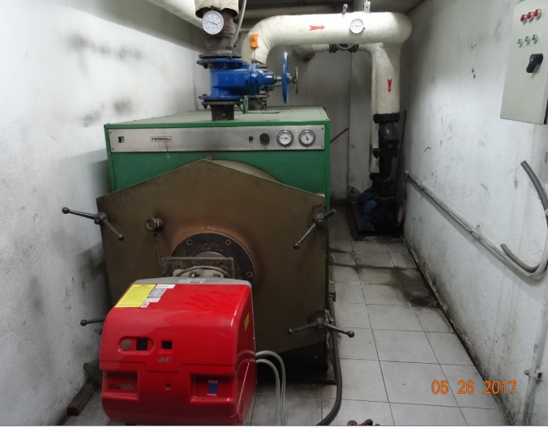 |  | 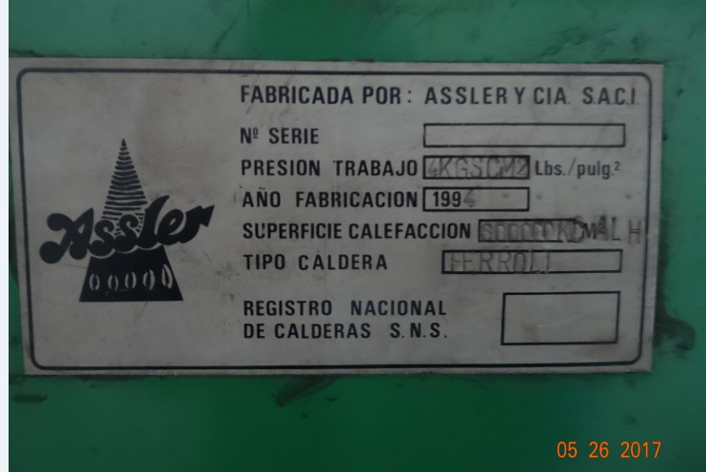
Fotografía N°1 | Fecha: 26/05/2017. | Fotografía N°2 | Fecha: 26/05/2017.
Descripción: Fotografía caldera torre A |  | Descripción: Fotografía placa caldera con descripciones técnicas

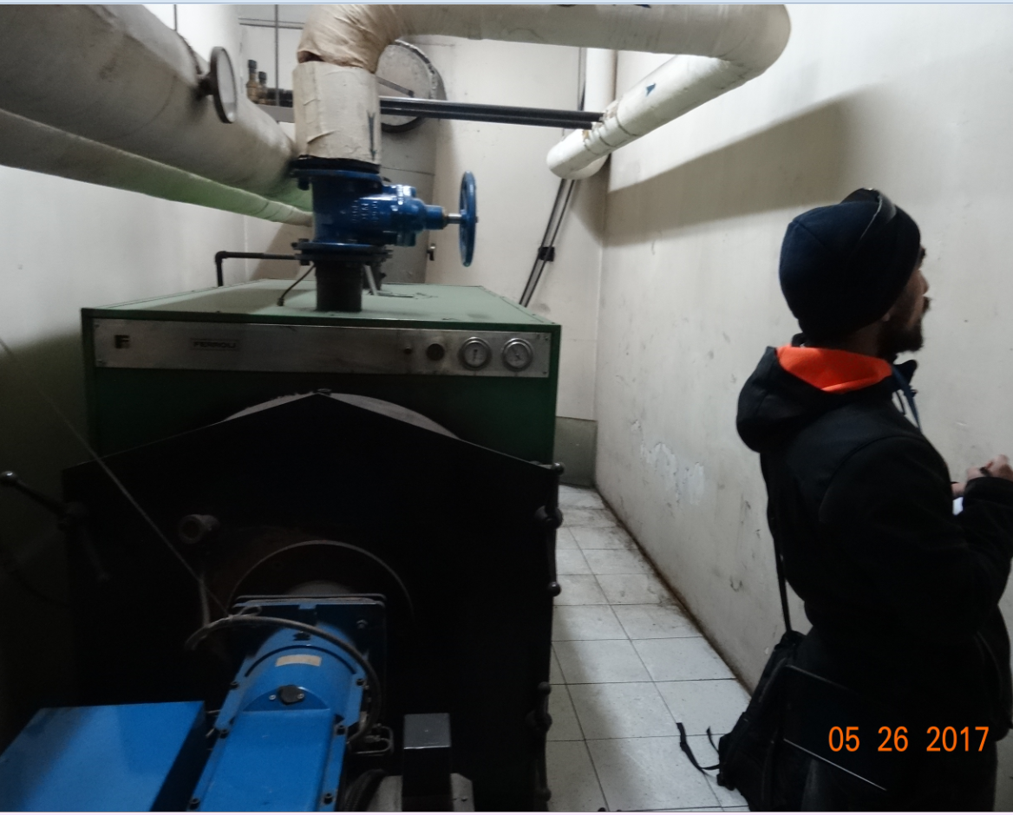 |  | 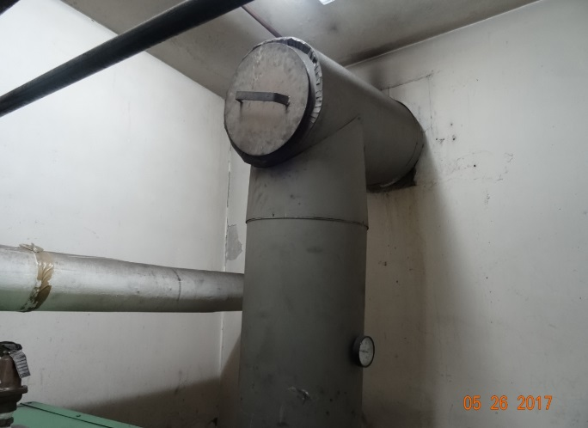
Fotografía N°1 | Fecha: 26/05/2017. | Fotografía N°2 | Fecha: 26/05/2017.
Descripción: Fotografía caldera torre B |  | Descripción: Fotografía ducto evacuador de gases de caldera.

- CONCLUSIONES.

Como resultado de las actividad de fiscalización ambiental realizada a la Unidad Fiscalizable “Comunidad Edificio Jardín del Sol” de Temuco, en el marco del PDA Temuco y Padre Las Casas (D.S. N°78/2010 MINSEGPRES y DSN°8/2015 MMA) el titular da cumplimiento parcial a lo solicitado durante la inspección ambiental realizada por la Superintendencia del Medio Ambiente el día 26 de mayo del 2017, entregando la mediciones isocinéticas correspondientes a los años 2014, 2015 y 2017, cuyos resultados se ajustan los límites máximos de MP establecidos en el PDA.

A continuación, se da cuenta del cumplimiento parcial de lo requerido por la SMA durante la inspección ambiental para lo establecido en el art. 23 del PDA.

N° Hecho constatado | Artículo | Conclusión
5 | D.S. N° 78/2009 MINSEGPRES, Artículo 23:  Artículo 23.- La periodicidad de los muestreos isocinéticos de emisiones de las fuentes puntuales y grupales, y calderas de calefacción grupales, quedará definida de manera diferenciada por tipo de combustible, como se muestra a continuación:  Tabla Nº11. Periodicidad de los muestreos isocinéticos requeridos para acreditar Emisiones (extracto). | El titular, según lo solicitado en la inspección ambiental por la SMA, presenta los informes de las mediciones isocinéticas realizadas los años 2014, 2015 y 2017, dando parcialmente cumplimiento a la periodicidad de la medición para fuentes fijas puntuales que utilizan como combustible petróleo, según lo estipulado en la tabla N°11 del Art. 23, faltando las mediciones correspondientes al año 2016, sin embargo los resultados arrojados por las mediciones durante los tres años informados cumplen con los límites exigidos en el PDA para material particulado. Por lo anterior se priorizará la fiscalización de ésta UF para el siguiente año de manera de verificar el cumplimiento respecto a la periodicidad de las mediciones.
  Tipo de fuente | Tipo de combustible | Periodicidad
  Fuentes puntuales | Cualquier tipo | 12 meses
  Fuentes grupales | leña | 12 meses
  Fuentes grupales | Petróleo diésel | 36 meses

ANEXOS.

N° Anexo | Nombre Anexo
1 | Acta de inspección ambiental de fecha 26 de mayo del 2017.
2 | Carta del titular de fecha 13 de junio del 2017.
3 | Informe Isocinético IGT-230-14, Torre B
4 | Informe Isocinético IGT-299-14, Torre A
5 | Formularios N°4 resumen Informes Torre A y Torre B
6 | Informe Isocinético IGT-420-17, Torre A
7 | Informe Isocinético IGT-419-17, Torre B
8 | Certificados de Pruebas de calderas, Torre A y B

